Mô tả trang web

# Giao diện người dùng

## Đổ dữ liệu lên trang

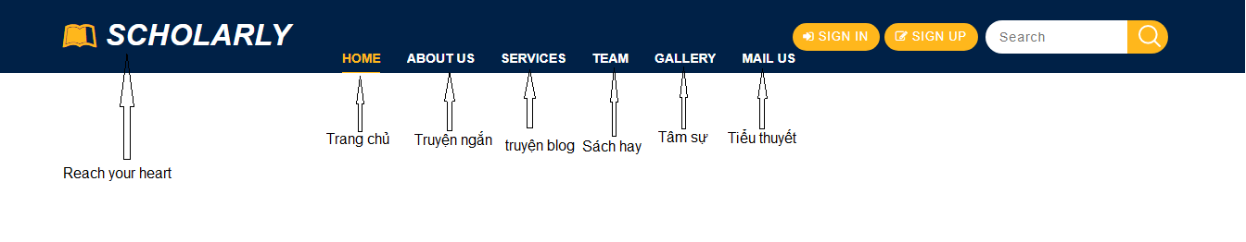

## Tìm kiếm:

Tìm kiếm gần đúng theo tên bài viết, theo tag

Đổ dữ liệu ra bảng kết quả

## Trang chủ:

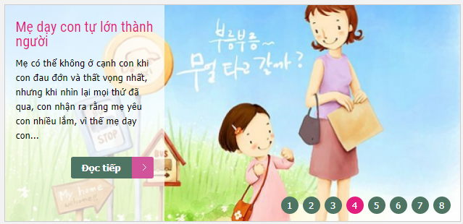

* Slide show ra 8 bài viết mới nhất

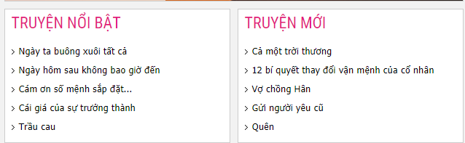

* Truyện nổi bật: show ra 5 truyện được đọc + like nhiều nhất
* Truyện mới: 5 truyện thuộc loại truyện ngắn

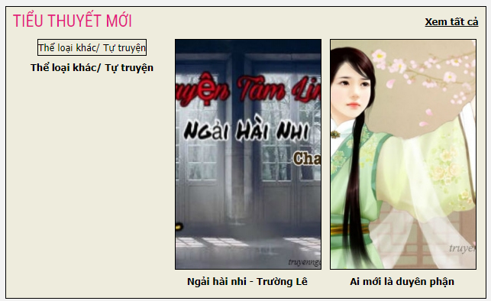

🡪Chạy slide show 3 các tiểu thuyết mới nhất

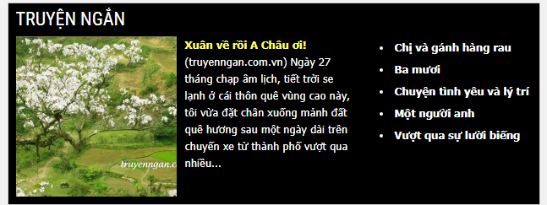

🡪truyện ngắn: show ra truyện ngắn được đọc nhiều nhất,và list link 5 truyện ngắn mới up

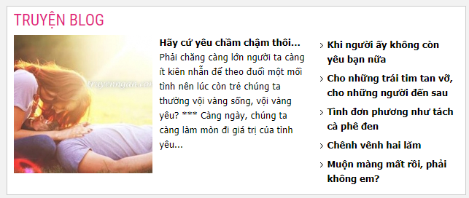

Tương tự như truyện ngắn

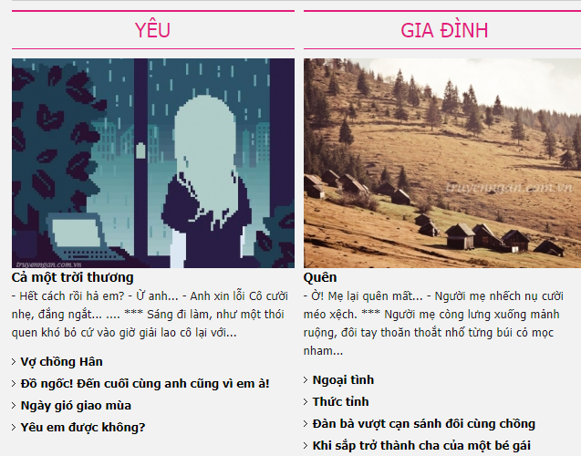

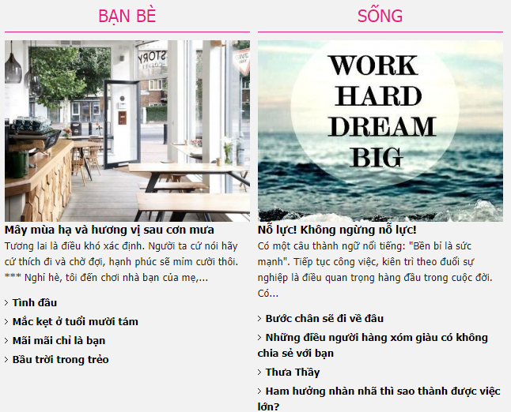

Truyện theo chủ đề, có 4 chủ đề : Yêu, gia đình, bạn bè, sống 🡺 truyện chủ đề chỉ do admin đăng

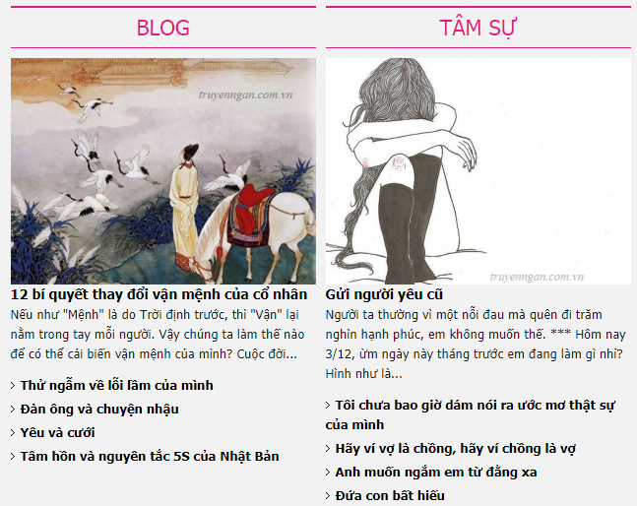

🡪blog, tâm sự tương tự truyện ngắn

## Truyện ngắn

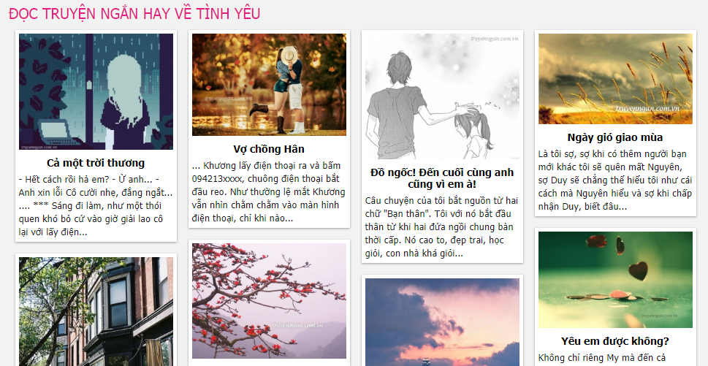

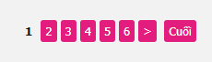

🡪Các truyện ngắn được show theo bảng bao gồm ảnh + link tên

🡪Có phân trang

🡪Click vào một box 🡪 Chuyển sang trang bài viết

### Chi tiết một bài viết

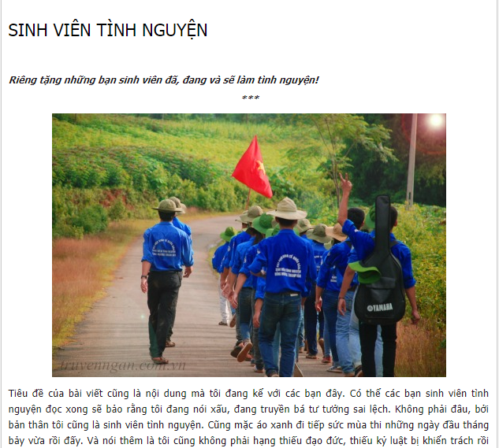

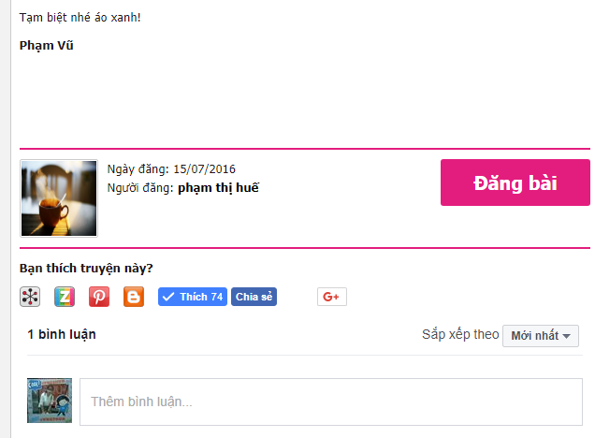

🡪Có thông tin về tác giả + ngày đăng + like + bình luận

Nếu type là tiểu thuyết 🡪 Hiển thị thêm



🡪Click vào mục lục 🡪 trang tiểu thuyết

🡪Click vào chương sau 🡪 trang bài viết có được đăng ngay sau

Tương tự với truyện blog, tâm sự

## Tiểu thuyết

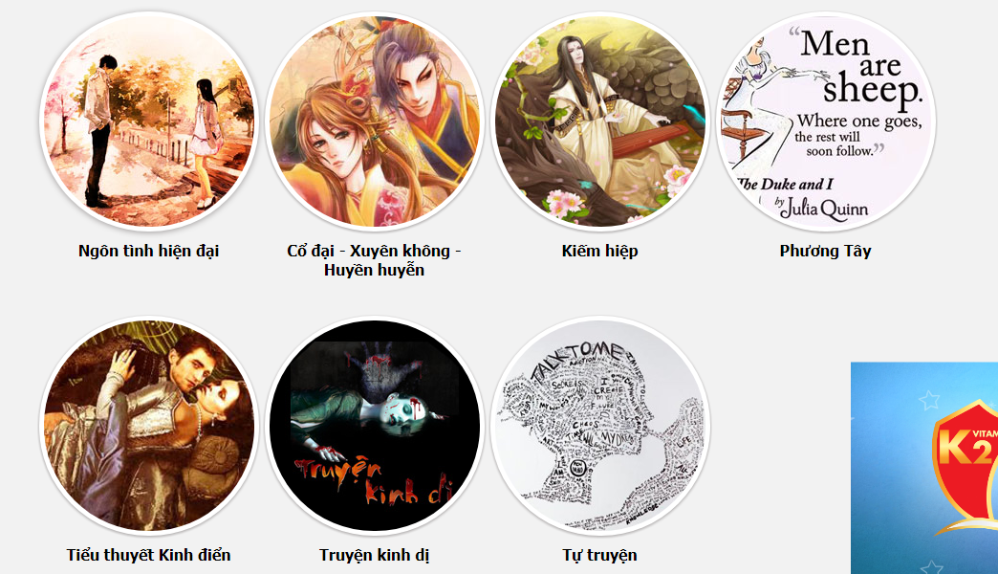

Tiểu thuyết:Show tất cả các type tiểu thuyết

Khi nhấn vào một loại 🡪 hiển thị danh mục tiểu thuyết theo loại tương tự như truyện ngắn

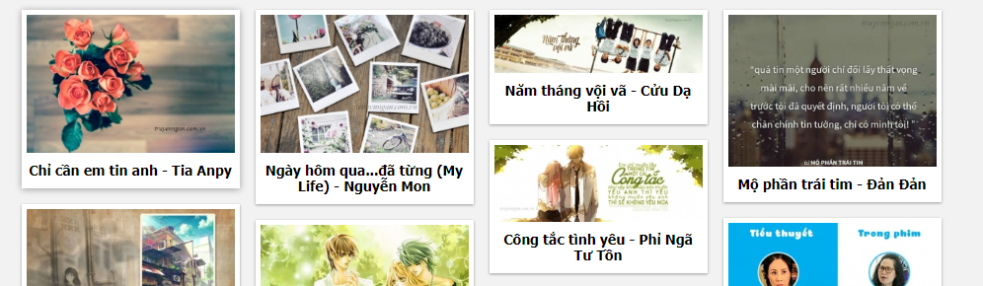

### Chi tiết tiểu thuyết

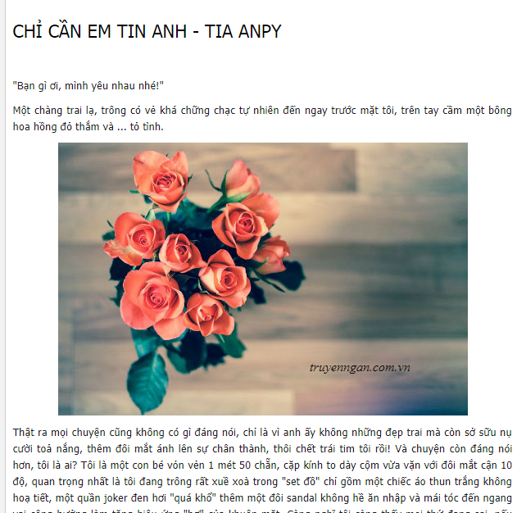

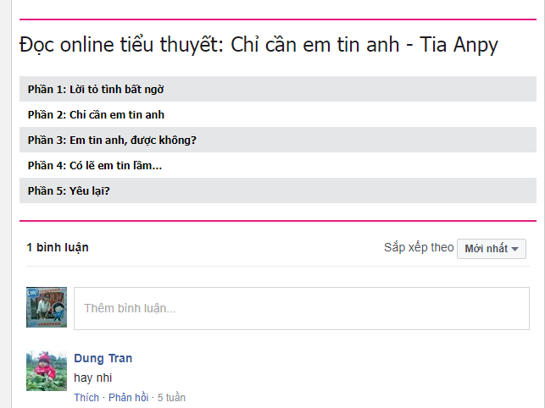

Show tên + thumbnail + Bài viết mô tả + Danh sách chương + Bình luận

Click vào một chương 🡪 Trang chi tiết bài viết

* 1. Tài khoản người dùng

+ Đăng nhập

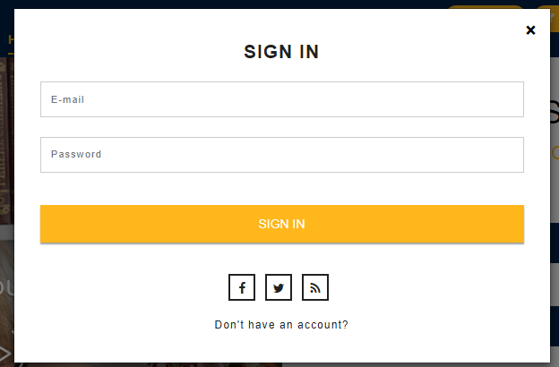

Sử dụng ajax để đăng nhập và thực hiện giải quyết quên mật khẩu

+ Đăng ký

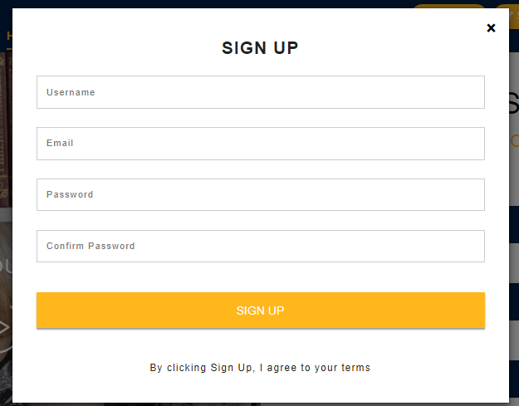

+ Chỉnh sửa thông tin cá nhân

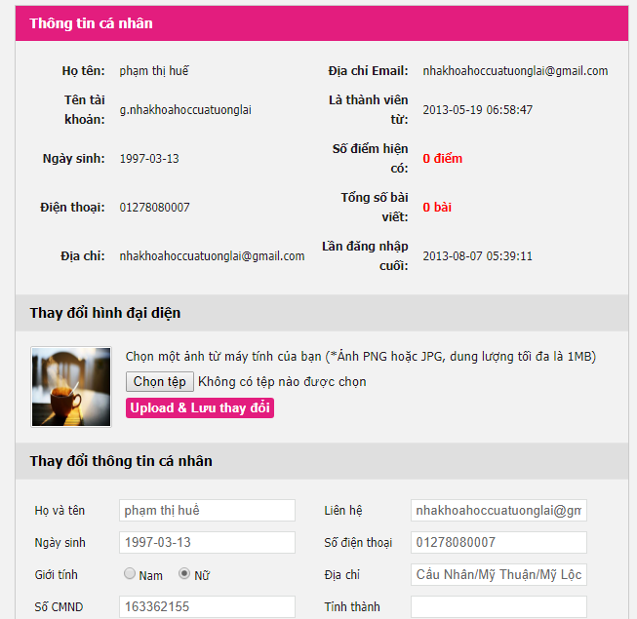

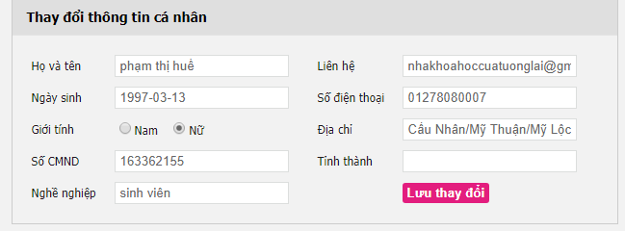

Nhấn vào “Lưu thay đổi” 🡪 load thông tin mới lên cả hai mục “Thông tin cá nhân” và “Thay đổi thông tin cá nhân

+ Lấy lại mật khẩu

Cho phép người dùng nhập vào email của mình 🡪 kiểm tra trong db có email đó không, nếu có thì gửi email + mật khẩu “123456” tới email cho người dùng đồng thời update password cho tài khoản đó trong db

* 1. Quản lý bài viết



Nhấn vào Thoát 🡪 Logout

Nhấn vào quản lý đăng bài 🡪 Hiển thị trang

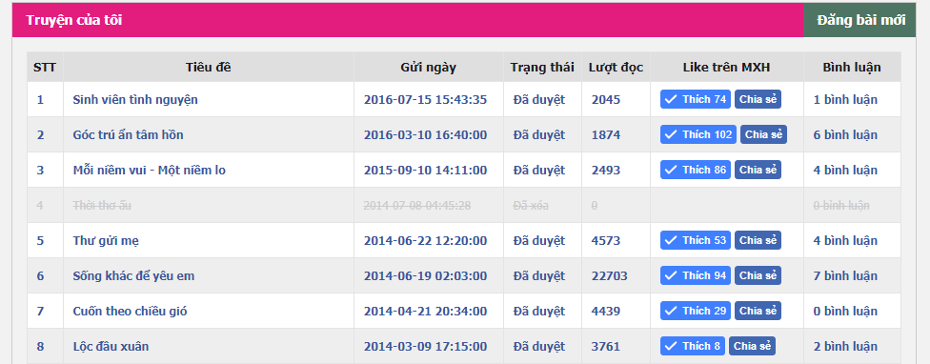

Nếu bài viết ở trạng thái đã xóa người dùng không thể thao tác

Nếu bài viết đang chờ phê duyệt 🡪 Hiển thị Modal show chi tiết bài viết

Nếu bài viết ở trạng thái đã phê duyệt 🡪 Click vào tên 🡪 trang bài viết đó

Đăng bài mới

Click vào đăng bài / đăng bài mới 🡪 trang tạo bài viết mới

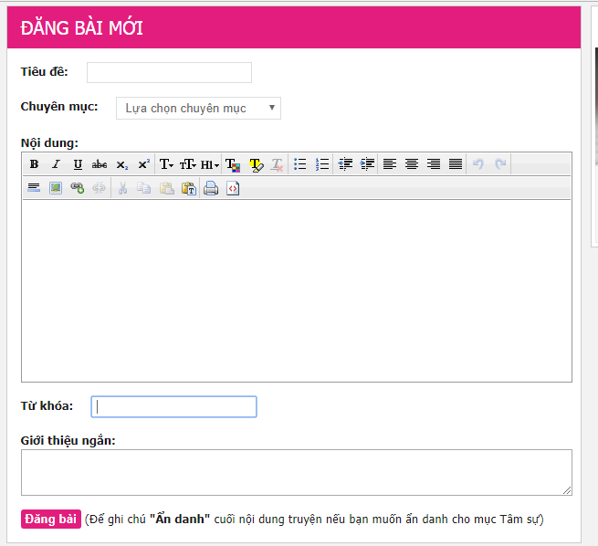

Khi hoàn thành bài đăng 🡪 bài đăng sẽ ở trạng thái (chờ phê duyệt)

1. Giao diện quản trị

2.1 Quản trị người dùng:

🡪 Xem danh sách người dùng

🡪 Thêm, sửa, xóa người dùng

2.2. Quản trị bài đăng

🡪 Xem danh sách bài đăng (theo tác giả)

🡪Xem danh sách bài đăng theo chủ đề

🡪Xem danh sách bài đăng theo thời gian

🡪Thêm, sửa, xóa bài đăng

2.3 Quản trị thẻ

🡪Xem danh sách thẻ

🡪 Thêm, sửa, xóa thẻ

2.4 Quản trị Comment:

🡪Xem danh sách comment theo bài viết

🡪Thêm, sửa, xóa các comment

2.5 Thống kê hoạt động trang web

🡪Thống kê số lượng views, likes, comments cho từng bài viết

🡪Thống kê hoạt động của người dùng